080416
Mon mari est bien malade
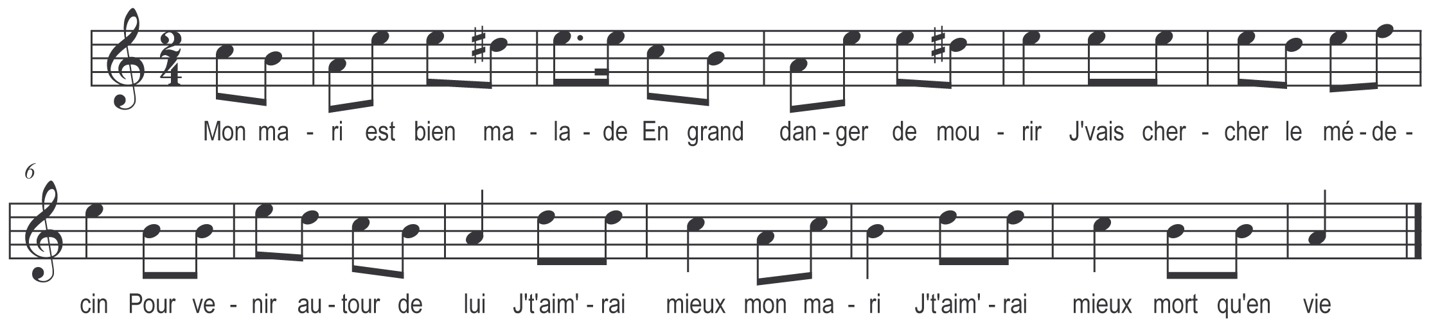

Mon mari est bien malade
En grand danger de mourir
J'vais chercher le médecin
Pour venir autour de lui

J't'aim'rai mieux mon mari
J't'aim'rai mieux mort qu'en vie

Je n’étais pas à moitié chemin
Que les cloches sonnaient pour lui
Je m’assois sur une pierre
Au lieu de pleurer je ris

Je retourne à la maison
Je le trouve enseveli
Je me suis mis’ à pleurer
Mais ce n’était pas pour li

C’était pour mes deux aunes de toile
Qui étaient autour de li
Avecque mon ciseau d’argent
Point à point je l’décousis

Je le tirai par l’oreille
Sur la rue je le traînis
Quand il fut au cimetière
Au lieu de pleurer je ris

Je m’en vais au cabaret
Un bon quart d’eau d’vie j’ai pris
Un bon quart d’eau d’vie j’ai pris
Pour dire adieu à mon mari

J't'aim'rai mieux mon mari
J't'aim'rai mieux mort qu'en vie

